Grundschule Scharnebeck
- Die Rektorin -
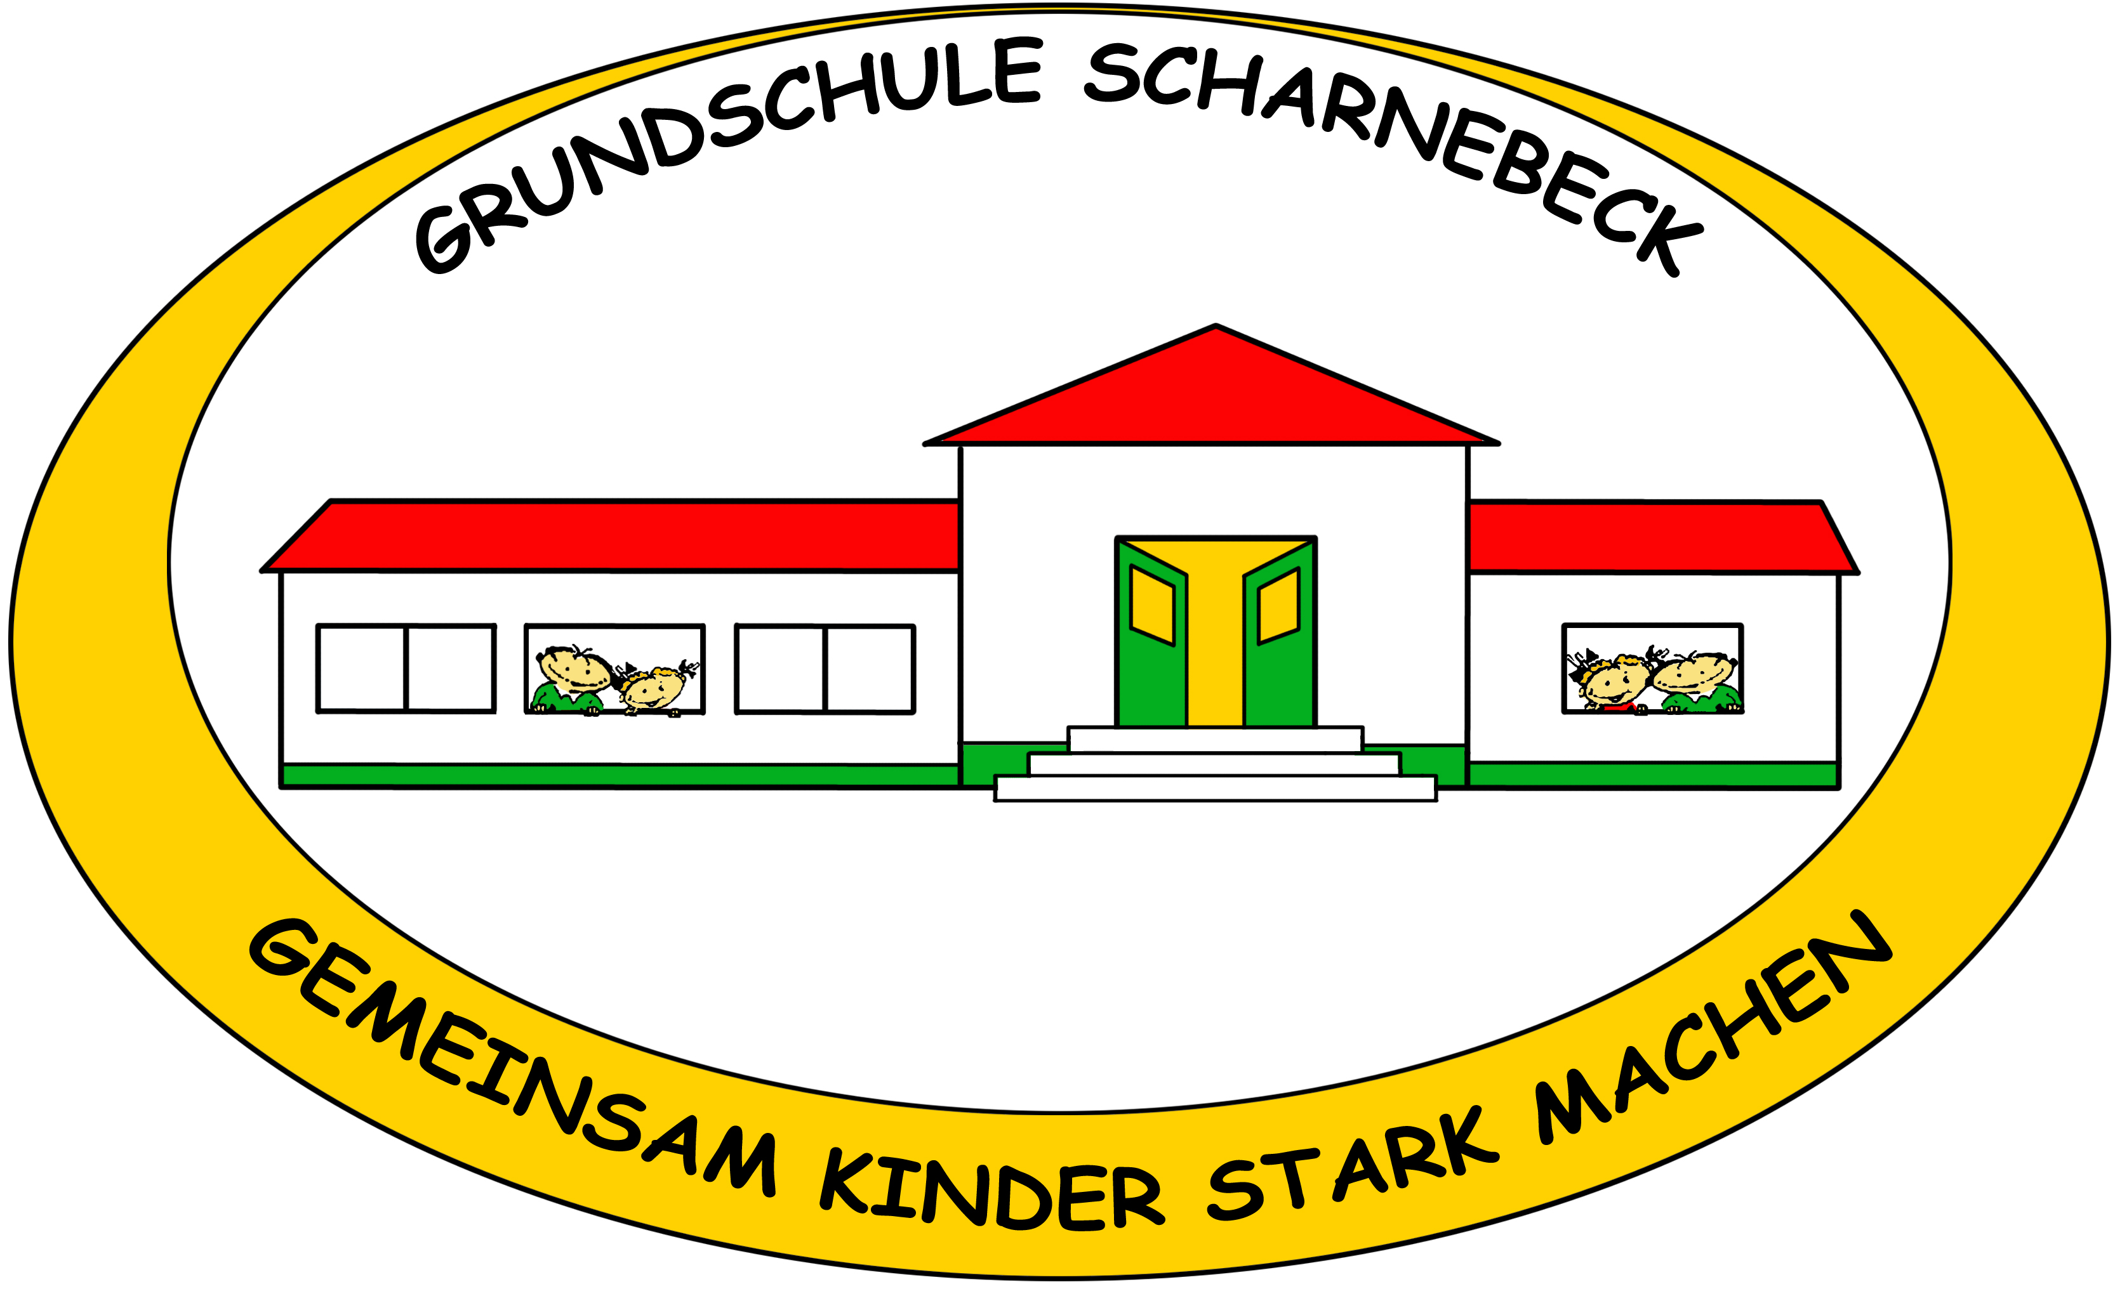

Grundschule Scharnebeck. Auf der Domäne 6, 21379 Scharnebeck
An die
Eltern und Erziehungsberechtigten
der Schüler/Innen

Scharnebeck, 25.01.2021

Liebe Eltern und Erziehungsberechtigte,

Notbetreuung
Wir bieten Notbetreuung für die Kinder an, deren Eltern in „systemrelevanten Berufen“ arbeiten und nicht zu Hause bleiben können. Ich habe Ihnen gestern die entsprechende Verfügung gesendet (Definition systemrelevant).
Bedenken Sie bitte, dass es uns in der Notbetreuung nicht möglich sein wird, das Kohortenprinzip (Klasse) aufrecht zu erhalten. Wir werden in der Woche vom 03. – 12.02.2021 zur Betreuung Jahrgangskohorten bilden müssen.

Sie müssen Ihr Kind mit dem unten angehängten Abschnitt anmelden (Mail reicht).

Nach den Zeugnissen bis zum 12.02.2021
Szenario B bedeutet, dass die Klassen an jedem zweiten Tag in halben Gruppen unterrichtet werden. Die Klassenlehrerinnen informieren Sie, in welcher Gruppe Ihr Kind ist.

Gruppe A 1. Woche Mittwoch, Freitag
2. Woche Dienstag, Donnerstag

Gruppe B 1. Woche Donnerstag
2. Woche Montag, Mittwoch, Freitag

Da wir nach den Zeugnissen noch im Wechselmodell unterrichten, ist die 3. Woche wie die erste.
Auch die Schüler/Innen der 1. und 2. Klassen haben von 8.00/8.15 Uhr bis 13.00 Uhr Unterricht / Betreuung (Klassenkohorten).

Am Donnerstag und Freitag, Zeugnisausgabetag, endet der Unterricht um 13.00 Uhr nach der 5.Stunde.

Mit freundlichen Grüßen

Gez. D. Hilmer
-------------------------------------------------------------------------------------------------------------------------

Anmeldung Notbetreuung (Bitte ankreuzen): Name __________________________ Kl.

 |  | A Mi 03.02.21 | B Do 04.02.21 | A Fr 05.02.21
B Mo 08.02.21 | A Di 09.02.21 | B Mi 10.02.21 | A Do 11.02.21 | B Fr 12.02.21
.

